Білім беру ұйымының атауы |  | №19ЖОББМ
Пәні: |  | Қазақ тілі
Бөлім: |  | Менің мектебім
Педагогтің аты-жөні: |  | Мусина Г.К
Күні: 16.11.22ж
Сынып: 2 Ж |  | Қатысқаны: |  | Қатыспағаны:
Сабақтың тақырыбы: |  | 42. Мәтін және оның түрлері
Оқу бағдарламасына сәйкес оқыту мақсаты: |  | 2.2.1.1 сұрақ қою арқылы ( не істеді?қандай? неліктен? ) мәтін түрлерін ( әңгімелеу, сипаттау, пайымдау) анықтау:  2.2.3.1 мәтін мазмұнын анықтауға бағытталған сұрақтар құрастыру және жауап беру: Қателерді табуды және түзеп жазуды үйренеміз.
Сабақтың мақсаты |  | Оқушылар мұғалімнің көмегімен мәтіннің тақырыбы мен негізгі ойды анықтайды, мәтін мазмұнын анықтауға бағытталған сұрақтар құрастырады және жауап береді.
Сабақ-тың жоспарланған кезеңде  рі | Педагогтің әрекеті |  | Оқушының әрекеті |  | Бағалау | Ресурстар
Сабақ-тың басы  2 минут | I.Ұйымдастыру.  -Көңіл күйлерің қалай?  -Керемет!  -Сабаққа дайындықтарың қалай!  -Тамаша!  -Ынтымақтарың қалай?  -Жақсы!  Психологиялық ахуал  Ашық аспан болсын!  Әр күніміз біздің  Сәттілікке толсын!  Қазақ тілі пәнінен  Білмегенді білейік,  Үйренейік күлейік  Топқа бөліну. Мақал-мәтелдер арқылы  1-топ : «Ағаш тамырымен мықты, адам досымен мықты»  2-топ:Бірлік болмай, тірлік болмас»  3-топ:Оқу- білім бұлағы, білім-өмір шырағы  4-топ Ынтымақты іс бітер |  | 1.Мұғаліммен сәлемдеседі.  2.Өлең шумағын айтады  .  Мақалдарды оқып топқа бөлінеді  Білім Достық Бірлік Ынтымақ |  | Жарайсыңдар! | 1 слайд  Қима қағаздар ,топ аты  «Әңгімелеу мәтіні тобы  «Сипаттау мәтіні» тобы, «Пайымдау» мәтіні тобы.
4 минут  2 мин | II.Өткенді пысықтау. «Фри» әдісі .(әр топ әуен тоқтағанда картоп фриларын таңдап,сұрақтарға жауап береді)  1.Мәтін дегеніміз не?  2.Тақырып деген не?  3. Негізгі ой дегеніміз не? ..  4. Мәтін неше бөліктен тұрады? Ата.  5.Әңгімелеу мәтіні қандай сұраққа жауап береді?  6.Сипаттау мәтінінің сұрақын ата?  7.Пайымдау мәтінінің сұрағын ата?  8.Сипаттау мәтіні оқиға туралы не істейді?  Сөздік диктант  « Домино» әдісі бойынша сөздік диктант  (домино тастарындағы суреттің түстерін, қимылдың сөзбен сауатты жазу) Қызыл, сары, жасыл, оқыды, секірді. |  | Сұрақтарға жауап береді  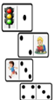  Өзін-өзі бағалау  Түрлі-түсті қарындаштармен бояту арқылы |  | 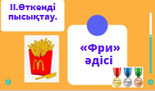  Бағалы тастар арқылы бағалау (тарату)  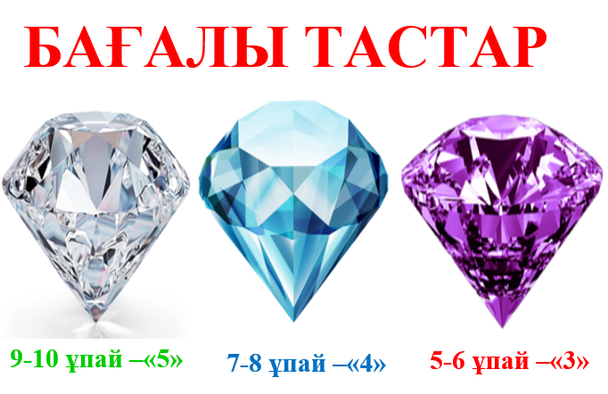  «Білім баспалдығы» арқылы бағалау. | Әуен ойнату  «Фри» сауыты мен таяқшалары  Суретті домино
Сабақтыңортасы  2минут  Білу.  Түсіну  12 минут  Талдау  5минут  Қолдану  5 минут  2минут  2 мин | III.Жаңа сабақ  - Сабақ мақсатымен таныстыру  *Мәтін түрлерін анықтаймын.  *Қателерді табуды және түзеп жазуды үйренеміз.  III. Оқулықпенжұмыс. «Сиқырлы қалам» әдісі арқылы өлеңді тізбектеп оқыту.  19-жаттығу өлеңді оқыту. 81-82 бет.  Оқушыларды оқу мақсаты және бағалау критерийімен таныстырамын.  «Жауап жаз» әдісі .Дәптермен жұмыс.Түсті қарындаштарға сұрақтар жазып ілу. Жауаптарды оқушылар жазады  1.Марат бояумен не істейді?  -Марат бояумен сурет салды.  2.Ол қандай сурет салды?  -Ол зәулім үйдің суретін салды.  3.Неліктен бояу өз орнын тапты?  -Мараттың шеберлігінен бояу өз орнын тапты.  20-жаттығу. «Қызықты суреттер » әдісі. Жұптық жұмыс. (Дұрыс сәйкестендіру.)  1-топ:Алма қызыл ,қарбыз жасыл,  биік үй, аласа үй.  2-топ: Ағаш қасық, темір қасық, үлкен кәсе, кіші кәсе.  3-топ: Шарлар түстері әртүрлі, шие түстері бірдей. Қалың кітап, жұқа кітап.  Сергіту сәті:  «Топ-топ» әуені арқылы  Қорытынды.  «Сөмке әдісі» Топтық жұмыс. (Әңгімелеу сөмкесі , сипаттау мәтіні сөмкесі, пайымдау мәтіне сөмкесін тарату) Сөмкеге салады.  Әр топқа үш мәтін беріп ішінен бір мәтінді тауып қандай мәтін түрлеріне жататынын атау керек. |  | .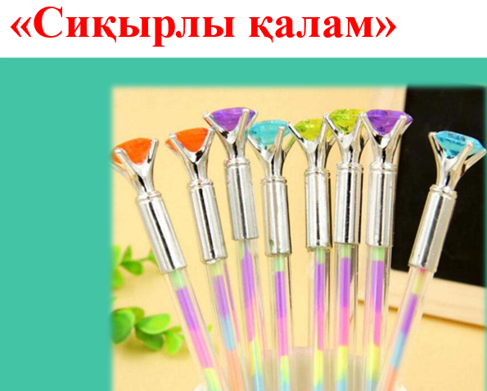  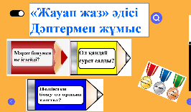  1.Мәтін түрлерінің сұрақтарын табады.  2.Сұрақтарға жауап жазып  Сәйкестендіру парағы  Сергіту сәтін іс-қимылмен көрсетеді.  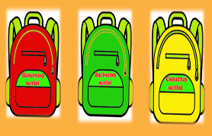  Мәтін түрін дұрыс анықтап табады. |  | Бағалы тастар арқылы бағалау  Дескриптор:  1.Мәтін түрлерінің сұрақтарын табады.  2.Сұрақтарға жауап жазып  Дескриптор:  1.Заттарды дұрыс салыстырады.  2.Қателерін тауып,жауабын  Ұсынады.  Дескриптор:  1.Мәтін түрін дұрыс анықтайды.  2.Атап ,орнына салады | Оқу мақсаты мен бағалау критерийлері-мен ауызша таныстырып өту  «Сиқырлы қалам»  Бағалы тастар  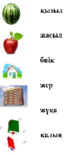  Бағалау жұп-жұпты бағалау  Үш түсті қарындаштар  бейнеәуен  Мәтін түрлері жазылған сөмкелер  Бағалау  «Бас бармақ» әдісі
Сабақтыңсоңы  2 минут  2мин | IV.Сабақтықорытындылау  Үйтапсырмасы:  21-жаттығу. 83-бет  Оқушылардың білімін бағалау  Рефлексия  «Баспалдақ әдісі» арқылы тұстермен бағалау   |  | Сұрақтарға жауап береді, өз ойларын айтады.  Үйтапсырмасынжазады |  | Мадақтау  Сөздерін  айту:  Жарайсың! Өтежақсы! Дұрыс! Талпын!  Балдар жиынтығын күнделікке қою | Қызыл, сары, жасыл қарындаштармен бағалау

